Паспорти лоињаи ШДБХ №5:
Ташкили Маркази наќлиётї-логистикї дар МОИ-и «Суѓд»

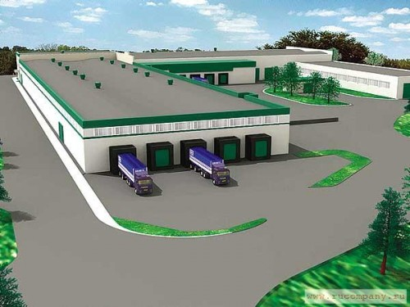 | Масоњати умумї - 320 Га  Бино ва иншоотњои сохташуда дар ҳудуди МОИ -110 Га  Шумораи субъектњои иќтисодии МОИ – 30 адад  Масофа:  - то маркази ш. Хуљанд – 8 км  - то сарњади Ўзбекистон – 70 км

1 | Номгўи лоиња | Ташкили Маркази наќлиётї-логистикї дар МОИ-и «Суѓд»
2 | Соња | наќлиёт
3 | Самти татбиќи лоиња | инфрасохтор
4 | Макони татбиќи лоиња (Суроѓаи љойгиршавї) | вилояти Суѓд, шањри Хуљанд, минтаќаи саноатии љанубї-ѓарбӣ
5 | Арзиши эњтимолии лоиња бо доллари ИМА | 50 000 000
6 | Мўњлати тахминии татбиќи лоиња | Сохтмон: 2 сол  истифодабарї: 20 сол
7 | Мўњлати эњтимолии харљбарории лоиња | 15 сол
8 | Тавсифи мухтассари лоиҳа | Ташкилшавии Маркази наќлиётї-логистикӣ дар њудуди Минтаќаи озоди иќтисодии Суѓд ба рушду равнаќ додани бозори дохиливу байналмилалї равона мегардад. Дар ин ҷода, дар назар аст, ки заминаи мусоид барои таъмини хизматрасонињои наќлиётию логистикии сатњи байналмилалї, ташкили иќтидорњои нав љињати рушди боркашонии контейнерї ва нигоњдори борҳо дар Анборхонаҳои дараљаи хусусии «А» муњайё карда шавад.
9 | Маќсад ва вазифањои лоиња | МОИ-и Суѓд минтаќаи муҳиме ба њисоб меравад, ки дар чорраҳаи шоҳроҳҳои тиҷоратӣ ва хатсарйҳои нақлиётии минтақавӣ чойгир гирифтааст. Дар ин љода, барои лоиҳаи мазкур маълмуот ва њуљљатгузории муфид оид ба талаботњои тиҷоративу логистикї љињати ташкили хатсайри муфиди наќлиётї, аз љумла хатсайрњои байни давлатњои Туркиё ва Хитой, инчунин давлатњои Шарќи дур тартиб дода шудааст.  Бо татбиќи лоињаи мазкур афзоши шумораи субъетњои нави МОИ Суѓд ва ташкили љойњои нави корї, инчунин афзоиш ёфтани гардиши наќлиёти автомобилї тариқи шоњроњњои аосисии мамлакат ва аз ин њисоб рушди хизматрасонињои назду атрофи роњи наќлиёт ва бевосита бахши хусусї, дар назар аст.
10 | Иштироки давлат | - пешнињоди њуќуќи истифодаи инфрасохтори лоињавї то ба мўњлати нињоии амали созишномаи ШДБХ
11 | Иштироки шарики хусусї | -Маблаѓгузории лоињаи ШДБХ аз њисоби маблаѓњои шахсї ва ё дигар маблаѓњои љалбшаванда;  - Истифода ва идоракунї, аз љумла таъмини коршоямї ва фаъолияти самарбахши инфрасохтор;
12 | Намуди созишнома/ шакли ШДБХ | - сохтмон, истифодабарї ва супоридан;  - сохтмон иљора ва супоридан  - дигар шаклњои ШДБХ, ки дар асоси гуфтушунидњо байни тарафњо мувофиќа ва дар Созишнома муќаррар карда мешаванд.
13 | Ташаббускори лоиҳа (Шарики давлатї) | Вазорати рушди иќтисод ва савдои Љумњурии Тољикистон  Маъмурияти МОИ-и Суѓд
14 | Суроѓаи ташаббускори лоиҳа ва маълумот барои тамос | шањри Душанбе, куч. Бохтар 37  Тел: (992 37) 227-34-34  Факс: (992 37) 221-94-63  Тел. Маъмурияти МОИ : (992 48) 701-45-29

